九年级科学复习专题练习
光现象（三）
班级 姓名 学号
基础练习
1、实验：实验时点燃蜡烛，使 大致在 ，目的是： 。
若在实验时，无论怎样移动光屏，在光屏都得不到像，可能得原因有：① ；② ③ ；④ ，成像在很远的地方，光具座的光屏无法移到该位置。
2、实验结论：（凸透镜成像规律）
物距 | 像的性质 |  |  | 像距 | 应用
物距 | 倒、正 | 放、缩 | 虚、实 | 像距 | 应用
 | 倒立 | 缩小 |  | f<v<2f | 照相机
f<u<2f | 倒立 |  | 实像 |  | 幻灯机
u<f |  | 放大 | 虚象 | |v|>u | 放大镜
二、 当堂练习
1：画出图13中的光线AB经过凸透镜后的径迹．
2、如图9所示，根据光的折射情况，在虚线框内填上一个适当的透镜。
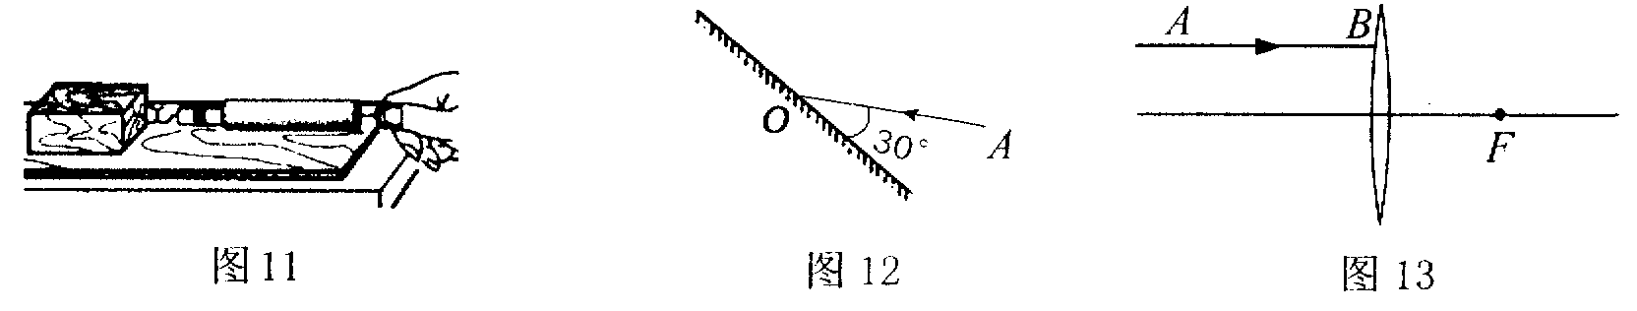
F
F

3、在图1中完成透镜的光路图．
4、在图12中，完成光线从左边射向凸透镜折射后，再射向凹透镜折射后的光路。
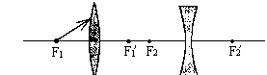
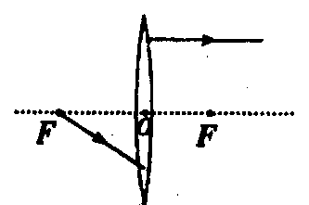

5、李明同学的妈妈发现李明自从上了初中以后，学习比原来更刻苦了，但也发现李明看书时眼睛与书的距离比正常情况越来越近了，下列判断及矫正措施中正确的一项向李明同学说明（ ）
A．李明同学已患上近视眼，需要佩戴用凸透镜制成的眼镜
B．李明同学已患上近视眼，需要佩戴用凹透镜制成的眼镜
C．李明同学已患上远视眼，需要佩戴用凸透镜制成的眼镜
D．李明同学已患上远视眼，需要佩戴用凹透镜制成的眼镜
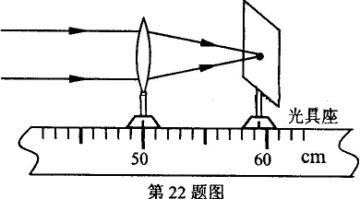
6、一次，小明在家写作业时在书桌的玻璃台板上面滴了一滴水，透过水滴看下去，他发现压在台板下面的动画图片上的文字变大了。这是由于此时的水滴相当于一个 ，图片上的文字经过水滴折射后形成一个放大的 像（选填 “实”或“虚”）。
7、在用光具座研究凸透镜成像规律的实验中：
(1)测量凸透镜的焦距如图所示，则该凸透镜的焦距为_____cm．
(2)将蜡烛、凸透镜、光屏依次放在光具座上．点燃蜡烛后，调节烛焰、
凸透镜、光屏的中心大致在_______________上．
(3)当烛焰距凸透镜30cm时，移动光屏，可在光屏上得到一个清晰的倒
立、_____的实像．_______就是利用这一成像规律工作的(填光学仪器)．
8、物体通过凸透镜可以在光屏上形成倒立放大的实像，哪个光学仪器应用了这种成像原理（ ）
A．照相机 B．放大镜 C．幻灯机 D．汽车后视镜
9、关于四种光学仪器的成像情况，下列说法中正确的是（ ）
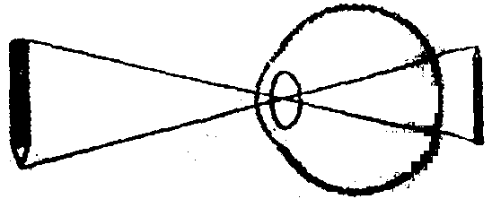
A．放大镜成正立、放大的实像
B．照相、机成正立、缩小的实像
C．幻灯机成倒立、放大的实像
D．近视眼镜成正立、放大的虚像
10、常见的视力缺陷有近视和远视．右上图是一位视力缺陷人员的眼球成像示意图，他的视力缺陷类型及矫正视力需要配戴的透镜种类是（ ）
A．远视眼，凸透镜 B．远视眼，凹透镜 C．近视眼，凸透镜 D．近视眼，凹透镜
11、照相机镜头焦距为10cm，小刚用它 来给自己的物理小制作参展作品照相，当照相机正对作品从50cm处向12cm处移动的过程中（ ）
A．像变大，像距变大 B．像变大，像距变小
C．像先变小后变大，像距变大 D．像先变小后变大，像距变小
12、如图所示，周倩和几位同学在做“探究凸透镜成像规律”的实验时，在光屏上得到了一个缩小倒立的清晰实像。这时，周倩同学将自己的近视眼镜镜片放在了蜡烛与凸透镜（靠近透镜）之间，结果原来在光屏上的清晰的像变得模糊了。
（1）为了使光屏上的像重新变得清晰，在不移动蜡烛和透镜位置的前提下，应该如何移动光屏？
_________________________________________________________________
（2）图13所示的四幅小图中正确表示周倩同学近视眼成像情况和矫正做法的是（ ）
A、②① B、①③ C、②④ D、③④
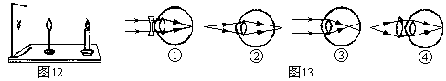

三、巩固练习
空气中的入射角i | 0° | 30° | 45° | 60°
水中的折射角r | 0° | 22° | 32° | 40°
玻璃中的折射角$β$ | 0° | 17° | 24° | 30°
1、根据平面镜成像特点，在图中画出物体AB在平面镜MN中的像A′B′。
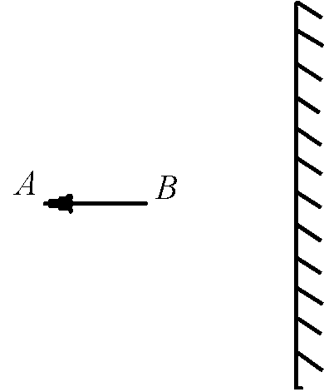
2、作出物体AB在平面镜中所成的像.
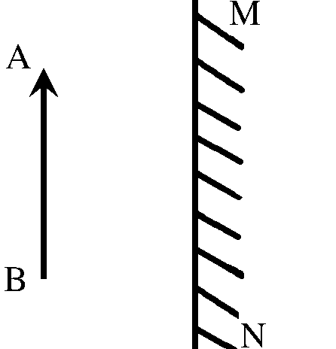

3、如图所示，某小组用甲、乙两个相同的蜡烛、玻璃板、刻度尺等器材探究“平面镜成像的特点”。他们在实验中发现，无论怎样移动点燃的甲蜡烛，在玻璃板的另一侧都可以使乙蜡烛与甲蜡烛的像完全重合。他们进一步测量了两蜡烛到玻璃板之间的距离，记录数据如下表所示。
次数 | 距离
次数 | 甲蜡烛到玻璃板的距离/cm | 乙蜡烛到玻璃板的距离/cm
1 | 13 | 13
2 | 14 | 14
3 | 15 | 15
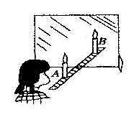
根据实验现象和实验数据，你可以得出的结论有：
(1)平面镜所成的像是____(选填“实”或“虚”)像；
(2)平面镜所成的像与物体的大小____(选填“相等”或“不相等”)；
(3)像和物体到镜面的距离____(选填“相等”或“不相等”)；
(4)物体逐渐远离平面镜时，它的像____(选填“变大”、“变小”或“不变”)。
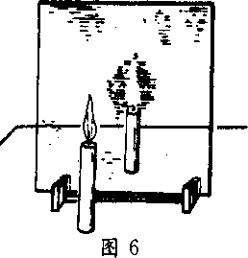
4、小红同学在做“观察平面镜成像”实验时，将一块玻璃板竖直架在一把直尺的上面，再取两段相同的蜡烛A和B一前一后竖放在直尺上，点燃玻璃板前的蜡烛A，进行观察，如图所示。在此实验中：
（1）直尺的作用是便于比较像与物 的关系；
（2）两段相同的蜡烛是为了比较物与像 的关系；
（3）移去后面的蜡烛B，并在其所在位置上放一光屏，则光屏上 接
收到蜡烛烛焰的像（选填“能”或“不能”）。
5、某实验小组在探究光的折射规律时，将光从空气分别射入水和玻璃，测得数据如下表：

分析表格中的数据，你肯定能得出一些规律。请写出一条： 。
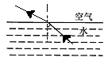6、小明通过实验研究光从水中射入空气中的现象，图2是他根据实验
现象画的光路图，改变入射角的大小，他发现空气中的折射光线与
法线的夹角随入射角的增大而增大。你猜想，当入射角增大到一定
程度时，会出现的现象是 ，你猜想的依据
是 。
7、给你一个透镜，不知道是凸透镜还是凹透镜，请你简要写出三种判断方法。
（1）
（2）
（3）
8、在圆形鱼缸中喂养着的鱼，看起来要比真实的鱼大，这是因为圆形鱼缸相当于一个 镜。
9、在森林里决不允许随地丢弃透明饮料瓶。这是由于雨水进入饮料瓶后相当于一个_________镜，对太阳光有_________作用，可能会导致森林火灾。
10、一凸透镜的焦距是10cm，将点燃的蜡烛从离凸透镜50cm处移到15cm处的过程中，像的大小和像距的变化情况是（ ）
A．像变大，像距变小 B．像变大，像距变大
C．像变小，像距变小 D．像变小，像距变大
11、下列光学仪器中，不属于凸透镜应用的是（ ）
A．放大镜 B．近视眼镜 C．照相机 D．显微镜
12、下列光路图中，正确的是（ ）
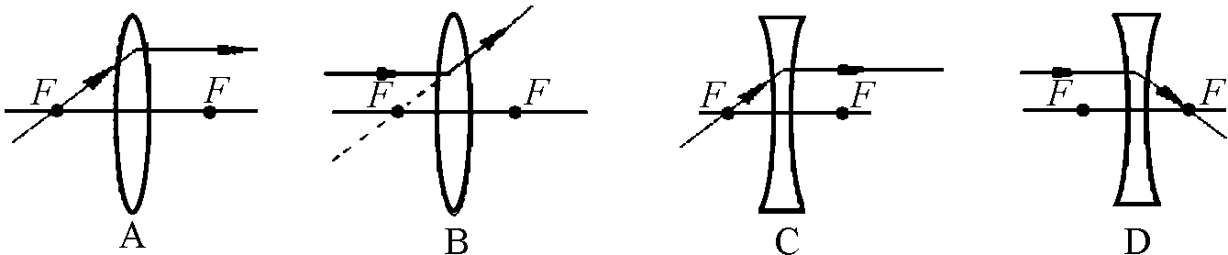

13、下列说法中正确的是( )
A.投影仪的镜头相当于一个凸透镜 B.近视眼应配戴凸透镜制成的眼镜
C.借助放大镜看地图时，放大镜到地图的距离应大于焦距
D.人眼相当于一架照相机，物体能在视网膜上成正立、缩小的实像

